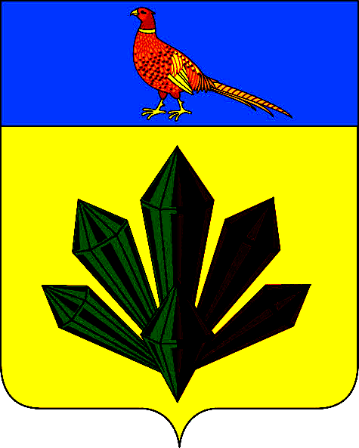
а д м и н и с т р а ц и я
Я Р О С Л А В С К О Г О Г О Р О Д С К О Г О П О С Е Л Е Н И Я

ПОСТАНОВЛЕНИЕ

12 февраля 2016 г. | пгт. Ярославский | № 59

О внесении изменений в состав закрепленных за главными администраторами доходов бюджета Ярославского городского поселения кодов классификации доходов бюджета Ярославского городского поселения

На основании статьи 20 Бюджетного кодекса Российской Федерации, приказа Министерства финансов Российской Федерации от 01 июля 2013 года № 65н «Об утверждении Указаний о порядке применения бюджетной классификации Российской Федерации», администрация Ярославского городского поселения

ПОСТАНОВЛЯЕТ:

- Закрепить за главным администратором доходов бюджета Ярославского городского поселения:
902 «Администрация Ярославского городского поселения» следующие коды бюджетной классификации:
902 1 11 05314 13 0000 120 «Плата по соглашениям об установлении сервитута, заключенным органами местного самоуправления городских поселений, государственными или муниципальными предприятиями либо государственными или муниципальными учреждениями в отношении земельных участков, государственная собственность на которые не разграничена и которые расположены в границах городских поселений»;
902 1 11 05325 13 0000 120 «Плата по соглашениям об установлении сервитута, заключенным органами местного самоуправления городских поселений, государственными или муниципальными предприятиями либо государственными или муниципальными учреждениями в отношении земельных участков, находящихся в собственности городских поселений»;
- Контроль за выполнением настоящего постановления возложить на начальника отдела по экономическим, бюджетным и социальным вопросам (Маскина).
3. Отделу по экономическим, бюджетным и социальным вопросам администрации Ярославского городского поселения (Маскина) организовать размещение настоящего постановления на официальном сайте администрации Ярославского городского поселения.
4. Настоящее постановление вступает в силу с момента принятия

Глава Ярославского городского поселения –
глава администрации Ярославского
городского поселения Г.Н. Андарак

